Enlace: http://www.prensalibre.cr/pl/nacional/48224-quick-pass-mas-facil-de-conseguir.html

Quick Pass más fácil de conseguir

Escrito por Roberto Portuguez rportuguez@prensalibre.co.cr
Lunes 08 de Agosto de 2011 00:00
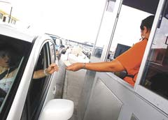

Los usuarios del Quick Pass burlan las presas producidas por las demoras del pago manual.El dispositivo Quick Pass (Paso Rápido, en español) que permite a los conductores no detenerse en los peajes sobre la ruta 27, que comunica a San José con Caldera, ahora se venden en las sucursales del Banco Nacional y Banco Cathay.
Estas entidades se suman a HSBC, Lafise y el BAC San José.

